BÀI TẬP VẼ ACTIVITY DIAGRAM

QUẢN LÝ THƯ VIỆN

MSSV:1362004  
Họ tên: Đặng Xuân Ngọc Anh

1. Sơ đồ use case



1. Activity diagram.

1.Thêm đầu sách mới

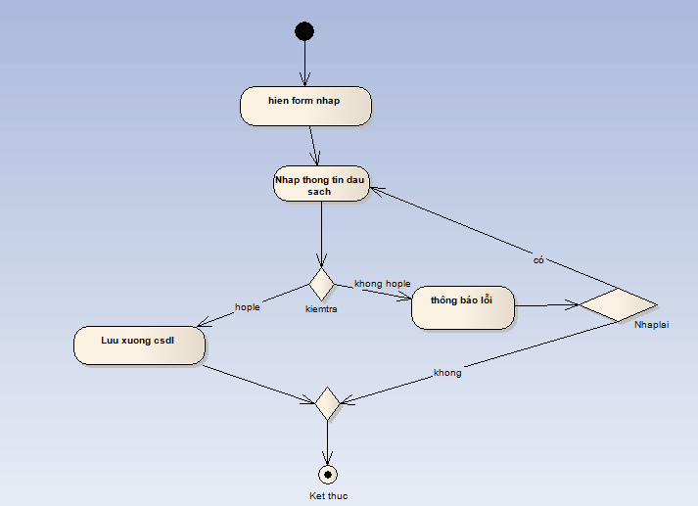

2. Xóa đầu sách

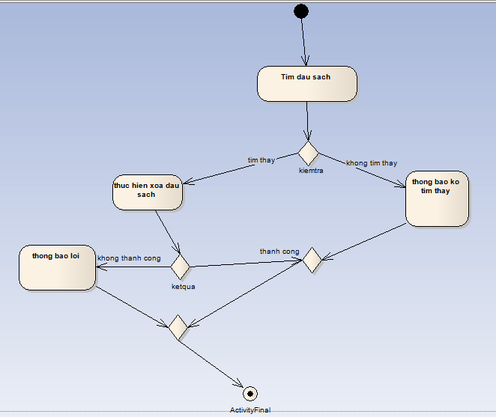

3. cập nhật đầu sách

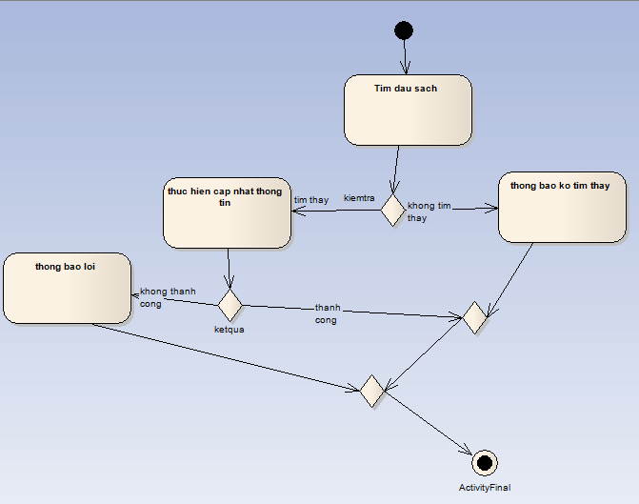

4. tra cứu đầu sách

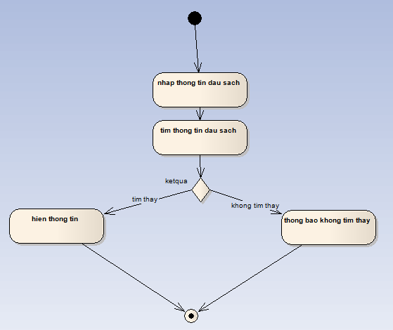

5. Thêm nhà cung cấp

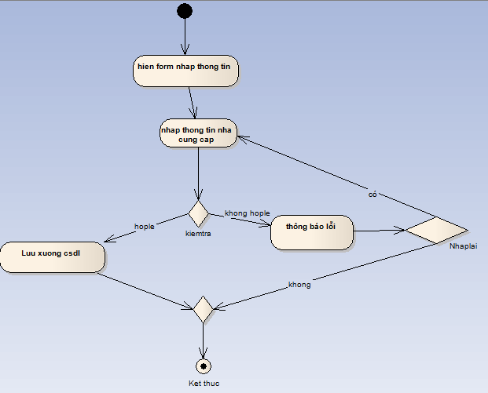

1. Xóa nhà cung cấp

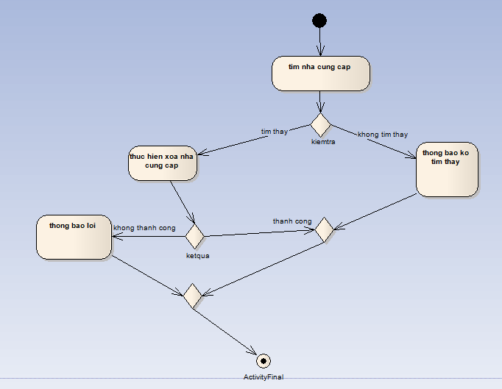

1. Cập nhật về nhà cung cấp

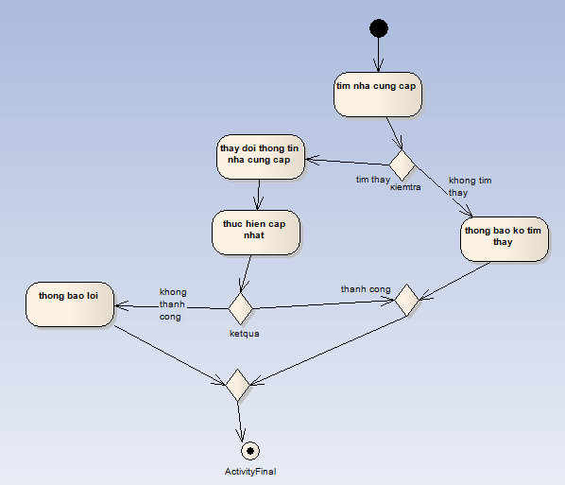

1. Tra cứu nhà cung cấp

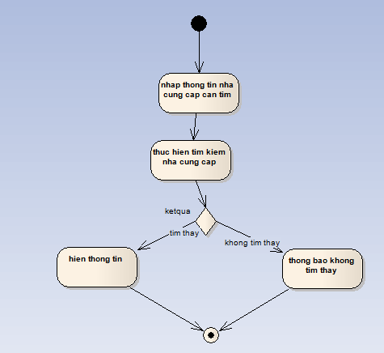

1. Thêm thông tin sách

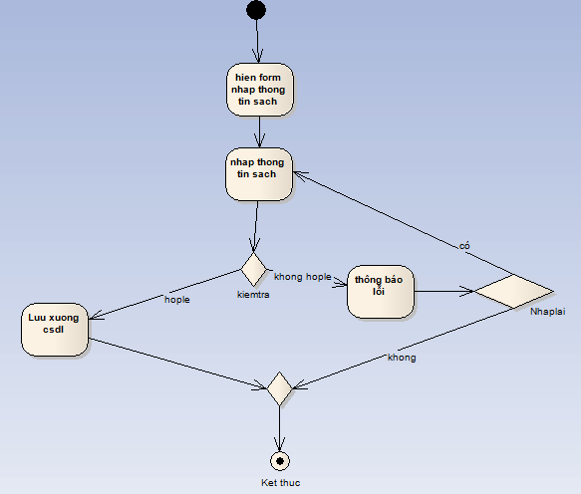

1. Xóa thông tin sách

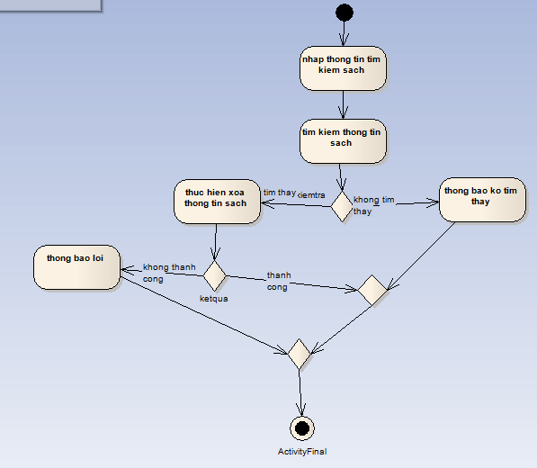

1. Cập nhật thông tin sách

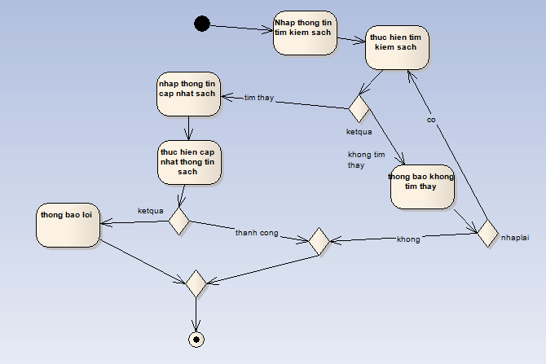

1. Tra cứu thông tin sách

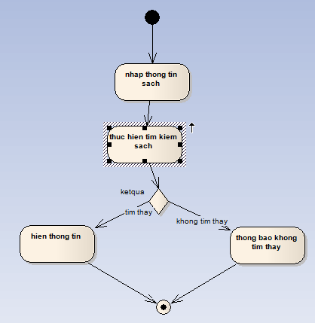

1. Thêm thông tin kệ sách

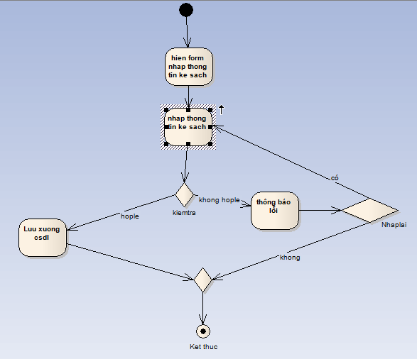

1. Xóa thông tin kệ sách

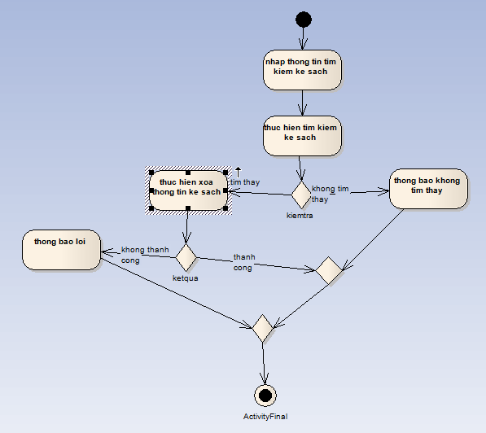

1. Cập nhật thông tin kệ sách

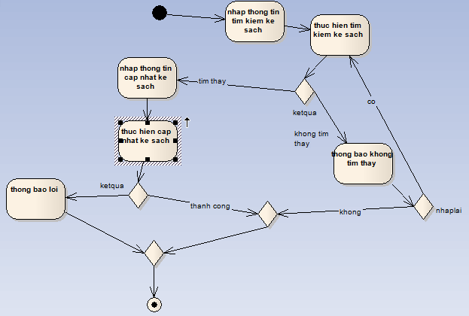

1. Tra cứu thông tin kệ sách

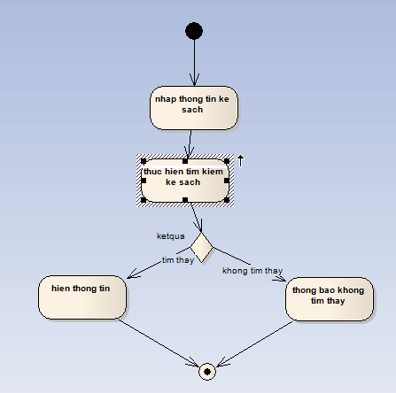

1. Thêm thông tin độc giả

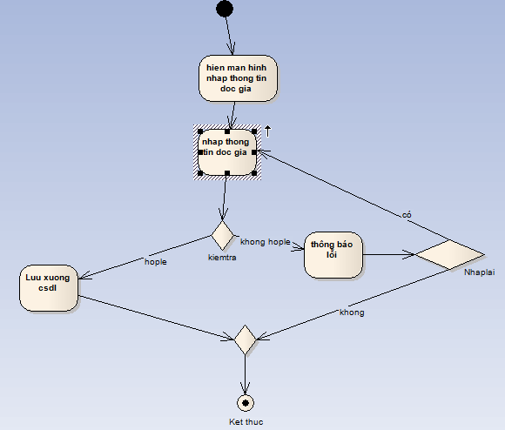

1. Xóa thông tin độc giả

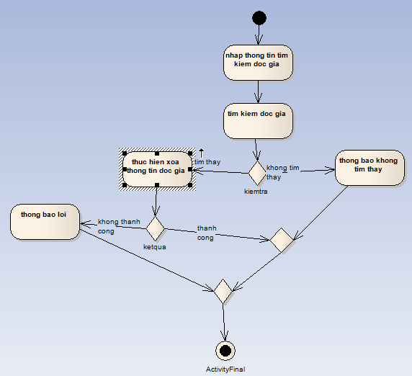

1. Cập nhật thông tin độc giả

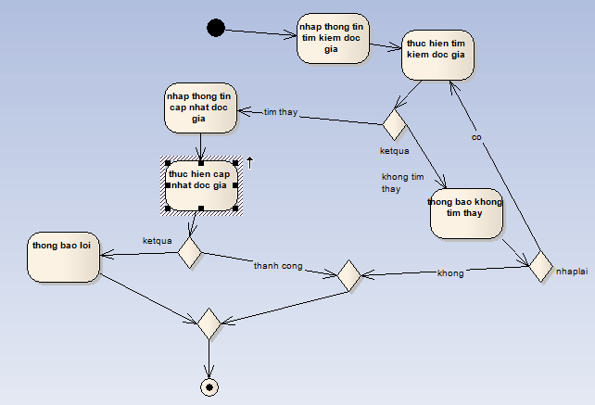

1. Tra cứu thông tin độc giả

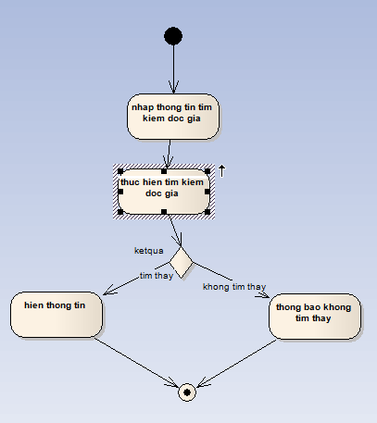

1. Đăng nhập

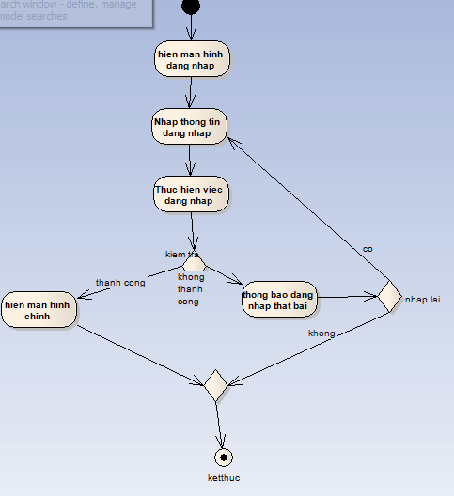

1. Đăng xuất

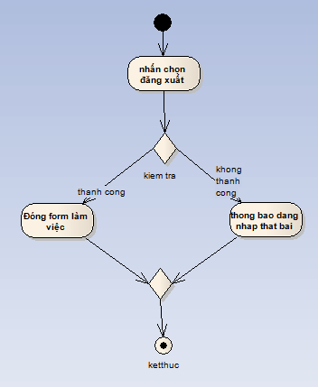

1. Đổi mật khẩu

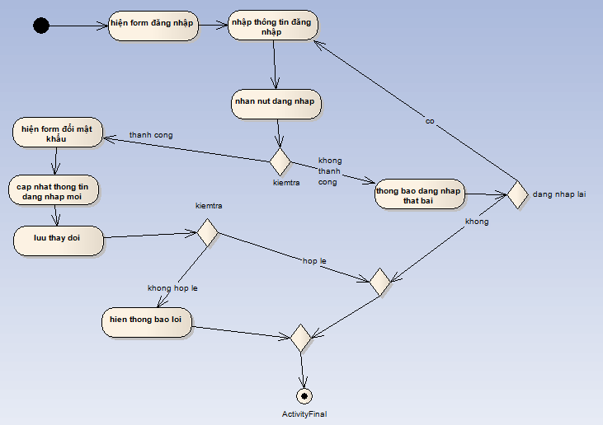

1. Lập phiếu mượn sách

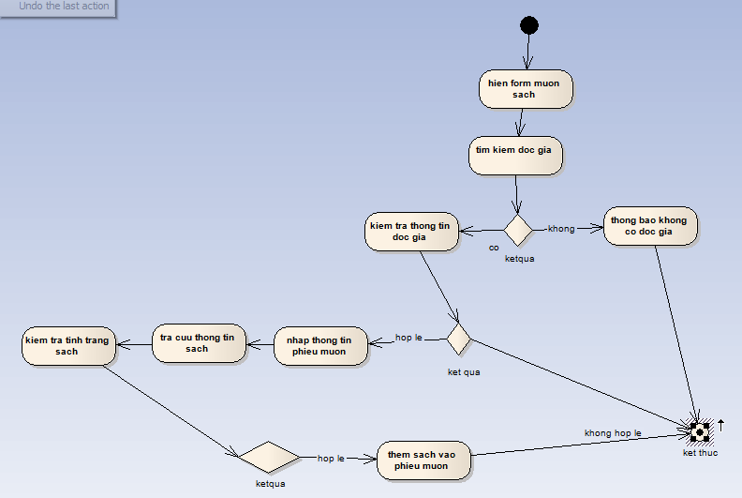

1. Xóa phiếu mượn sách

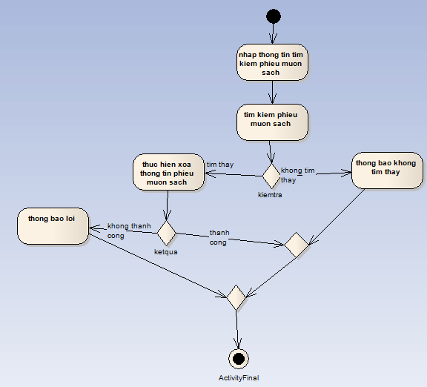

1. Cập nhật phiếu mượn sách

